ETF、美联储降息以及大选事件能否助推加密市场迎来牛市？

作者：UWEB来源：X，@UWEB_CN

ETF、美联储降息以及大选事件能否助推加密市场迎来牛市？前高盛亚洲FICC业务Executive Director Herman解析Web3市场行情与大事件，重点如下：

1.市场需重视宏观因素，美联储未给出明确降息承诺

早在一个半月到两个月前，降息已经被完全定价。市场普遍预期今年会降息两次，尽管7月没有降息，市场对9月降息的预期超过了100%，即可能降息超过0.25个百分点。因此，联储的降息与否对市场的影响已经非常小。

美联储主席Jerome Powell发言后，可以思考宏观回归，即重新重视通胀和经济增长等宏观因素，以重新评估美联储在9月的降息可能性。因为J.Pow的发言强调了数据跟踪，要求data set dependent即一系列数据表现良好才能考虑降息。这次他将通胀和增长并重，这是一个正面的信号，以前则是通胀优先，增长其次。

美联储转向关注经济增长，需要很大的门槛：非农就业如果低于12.5万人，才可能促使联储改变关注点。这个目标很难达到，所以美联储的关注点仍在通胀。J.Pow的发言中提到两者并重，意味着通胀已经得到一定控制，对未来的信心也比过去更强，但没有给出明确的降息承诺。

与欧洲中央银行（ECB）在3月份的降息态度相比，联储的态度并没有给市场100%的信心，但市场的定价超过100%。整个利率市场可能在过度解读美联储的行动，尽管7月有可能降息，但在此过程中市场会经历反复的迷惘和确信，这也是宏观不确定周期的一部分。

从年初到现在，市场经历了从关注通胀到关注微观公司业绩的转变，但现在需要回归宏观因素。美联储的状态比预期差，但美股包括美国债券和黄金都在涨。比特币市场对此反映出的定价是正确的。

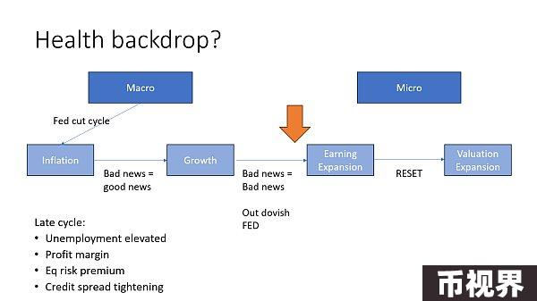

2.美股上涨受Gamma对冲和CTA影响；长端利率上升打击BTC流动性资产，今年牛市难以实现

美股和比特币的逻辑不同:美股上涨主要是由Gamma对冲和CTA推动，不太受联储降息与否的影响。一旦不确定性被解决，美股往往会直线拉升。降息对比特币流动性资产受影响更大，但不仅限于此。降息影响的是短期利率，而长端利率对风险资产影响更大。例如，一次0.25个百分点的升息，若10年期利率上升25个基点，其影响力远大于单次升息。七大公司股票不依靠流动性支撑，而是由引力支撑。例如，英伟达的PE长期保持稳定，主要依靠每股收益（EPS）和AI业务的增长推动。

市场上承担风险的资产分为活期资产和长期风险资产。活期资金投向银行存款、短期债券等，长期资金投向比特币、股票、长期国债等。当10年期国债收益率高于股票收益率时，投资者更倾向于购买国债而非股票。如果这种情况发生，表明市场处于晚期阶段，风险资产特别是比特币将受重创。长端利率上升对所有风险资产都有较大影响，尤其是比特币等流动性风险资产。

美国从去年开始大规模发债，但经济依然强劲，利率在5.25-5.5%。通常情况下，升息会导致经济衰退，但美国经济的增长本质已改变。经济增长依赖于私营部门和政府债务的加权平均。

美国政府通过持续发债来支撑经济，但这也导致市场供需矛盾加剧。2023年美国债券市场的DV01 约为7亿美元，今年预计将增加到10亿美元。财政部被迫发行长期债券，而市场上长期债券的买方主要是高盛那些对冲基金，这些基金通过短期低利率资金购买长期高利率债券来赚取利差。然而，当前长短期利率倒挂，缺乏买家，导致长期债券需求不足。预计10年期长端利率接近5%，这对比特币和黄金等无收益的流动性资产是巨大打击。比特币目前依靠套利维持，但在流动性减少的情况下，山寨币可能归零。总体来看，流动性资产难以进入牛市，只有当长端利率下降，市场才可能迎来转机，但今年难以看到这种改变。

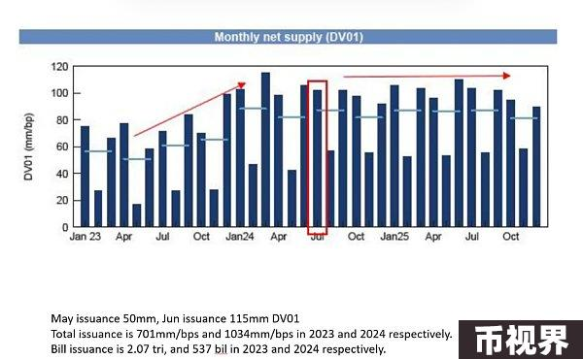

3.共和党政策倾向通胀，对流动性资产比特币构成重大利空

共和党执政对流动性资产极为不利。例如，特朗普上台后，比特币将面临重大利空。特朗普的政策导致通胀上升，其中一项主要措施是对中国加征60%关税，对其他国家则加10%，导致CPI和PCE上升1.1个百分点，直接引发通胀上升。通胀上升时，不仅不会降息，反而可能加息。

另外，特朗普的政策对移民的控制也影响了通胀和就业市场。美国的就业数据有两个来源：Nonfarm Payroll即非农就业（反映真实就业情况）和 Household Survey即家庭就业调查（包括非法移民）。非农就业与失业率之间失衡，但经济仍强劲，原因是每年约250万的移民带来的需求和降低基本工资成本，特朗普的政策至少减少约50万移民的进入，这将导致通胀率上升。特朗普的政策倾向于维持较高的通胀水平，以期望制造业回归美国，这种回归不太可能实现。高通胀对流动性资产，如比特币，具有极大的杀伤力，也就是说特朗普上台后，流动性资产的牛市不可能实现。

4.持续发行长债会导致长端利率上升，市场会做出反应惩罚；当前美元地位稳固，如若受到影响将导致资产破灭

美国会被迫大量发行长债，而不是选择性发行。美国有严格的指导原则，不能完全依靠短债，因为这相当于印钱。指导原则允许的短债比例仅为25%左右，尽管可以略微超出，但大幅超越是不可能的。日本央行持有58%的本国债券，维持巨大债务而不影响金融体系，但美国每年必须增加10%的债券来维持经济增长。如果减少债券增加，经济将立即硬着陆。美国债券的持续增加必然导致长端利率上升，市场会对其进行惩罚。特朗普的政策试图保持美元弱势，推动通胀，但市场将通过拉高长端利率来回应。如果长端利率升至7%、8%、甚至9%，所有资产都将受到冲击。与中国不同，美国无法控制长端利率，其由市场决定。2023年初比特币上涨是因为当时主要发行的是短债，而不是长债，未超出指导原则，但现在财政部支撑不住，必须发行长债。

如果美元地位受影响，全球资产将面临剧烈去杠杆，所有资产将一文不值：美元是全球结算货币，任何经济危机最终都会导致美元暴涨，所有资产无论是黄金、比特币还是股票都会破灭。

5.比特币作储备资产难度大；如果特朗普执政，比特币市场可能面临大行情，投资需谨慎

Crypto作为储备资产，需要经过国会批准，而这个过程极其复杂。黄金作为货币有历史作用，石油是战略资源，但比特币没有类似的明确用途。使用纳税人的钱购买波动性大的比特币，需要充分理由，这在议会通过的难度极大，比特币作为国家储备资产的提议几乎不可能实现。比特币应被视为宏观资产，而不是储备资产。特朗普的政策偏向通胀，这对比特币不利。市场交易中存在情绪化因素，短期内可能受到利好消息的推动，但长期来看，特朗普上台后，比特币市场可能面临大行情，投资者不要过度依赖短期利好。

6.比特币当前的价格主要是由于现货etf和期货合约间的套利形成。一旦价差消失，短期比特币有暴跌风险

当前比特币市场的上涨主要由ETF预期推动，这轮上涨过程中，共计约150-180亿美元进入市场。

ETF买盘来源包括60-80亿美元的套利资金，50亿美元左右的比特币持有者将比特币转入ETF，长期持有部分大约50-60亿，剩下30亿左右是主动买盘。ETF集中在Coinbase里专门被托管，相当于将比特币从流通市场中取出，导致供应减少。ETF套利利用了比特币和期货之间的价差，当期货价格高于现货时，投资者可以在现货市场购买比特币并在期货市场做空，从中获利。

CME和Binance的交易数据显示，CME持仓量较高，反映出大量持仓并未进行日常交易，而是用于套利。高溢价引发更多套利行为，套利者通过购买ETF同时做空期货来锁定无风险收益。

比特币市场中的套利行为通过CEX和期货合约的溢价来推动价格上涨。套利者购买比特币期货合约，推高期货溢价，再通过套利行为买入比特币，形成循环。然而，这些套利者在比特币价格下跌时获利更多，因为期货价格跌幅通常大于现货价格，他们可以同时抛售期货和现货，从而实现利润。目前，比特币ETF的溢价仍在10%左右，这吸引了更多套利资金进入市场，维持了比特币的价格。然而，这也带来了风险。一旦溢价消失，套利者可能会迅速撤出市场，抛售ETF和期货，导致价格暴跌。

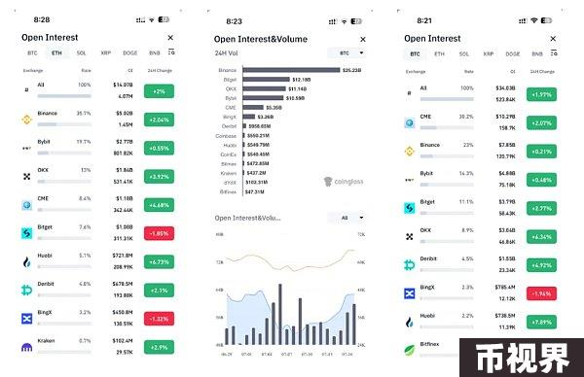

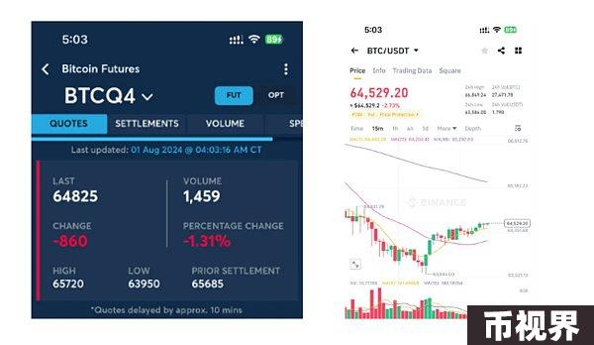

7.香港私营银行比特币ETF待普及，套利潜力大，ETF买盘和套利资金支撑BTC价格稳定

比特币ETF在香港的大多数私营银行尚未被接受，只有少数几家顶级券商能进行套利交易。若投资者自行操作，比特币ETF的套利效率很低，因为涉及T+2的交易结算，且需要频繁卖出ETF补仓。有效的套利操作需要投行的Prime Broker操作。新产品审批流程较长，ETH等新产品刚推出时，套利机会有限。随着银行的审核、准入等程序完成，未来的套利机会会增多，包括比特币ETF。一旦私营银行，如汇丰银行、摩根大通和高盛等允许交易，比特币ETF将获得更多的买盘支撑。

当前没有看见BTC有牛市，比特币的价格预期分为两种情况。一种是比特币价格飙升至10万或15万美元，带动其他加密货币一起暴涨的牛市。另一种是比特币价格在5万至7万美元区间内波动。前者难以预见，但ETF买盘和套利资金能支撑比特币维持在后者的区间内。

8.BTC与美股市场高度相关，流动性不足和高利率抑制山寨市场牛市

BTC和美股市场具有高度相关性，特别是与美债的关系:不能仅看当天的价格波动来判断其相关性，应该从资产本质和交易行为中分析。BTC与风险资产的相关性很强，特别是流动性风险资产，受美联储政策和美元流动性影响显著。

自2021年起，币圈发生巨大变化，USDT的引入，使得资金更加容易在币圈和外部市场之间流动。之前，币圈内的资金循环在内部，但现在美元稳定币的普及改变了这一状况,ETH等主流币的增长推动了山寨币的上涨。

比特币作为流动性资产，因美元代币的介入,将比特币等加密资产与美国股票市场放在了同一水平线上进行比较。今年比特币市场中，缺乏赚钱效应，原因在于缺乏流动性，美元长端利率不好破坏了之前的资金循环模式。山寨币难以形成牛市，主要原因是流动性不足和高利率环境抑制了市场活动。比特币作为流动性资产，其行为类似于滞后的黄金或无盈利的美股。剔除七大科技巨头的影响，S&P 500，S&P493的表现与比特币类似。

9.美元利率长周期内维持高位，压制币圈；经济硬着陆或令联储放松政策，利好币圈

币圈短期很难有牛市。美元利率会对风险资产定价、市场风险偏好起决定性作用。长债发行规模如此增加，利率会在较长周期内一直维持高位。对如BTC的流动性资产产生压力。

当然，如果美国经济硬着陆风险的话，可能会很快改变这一预期。虽然硬着落会在短期里冲击美股与币圈资产，但随后让联储有更多理由介入，反而有利币圈资产。目前联储有大量工具应对衰退：从QT减少、降息、特别借贷、QE等等。

10.特朗普政策或市场预期调整可能触发美股大调整，美联储降息或启动QE比特币等资产或迎牛市

美股可能出现大调整，有两种主要原因：第一，美国经济硬着陆。如果特朗普上台，推行通胀和减赤字政策，国债发行减少，经济增长依赖的国债发行一旦减少，必然导致硬着陆，企业盈利下降。目前，AI公司的盈利依赖于四大云公司，而这些公司的收入主要来自广告。如果经济硬着陆，广告收入减少，Meta和Google的收益将大幅下降。

第二，市场预期调整。以英伟达为例，市场对其业绩有极高的预期，如果业绩未能超出预期，股价将暴跌。类似的，微软的业绩虽符合预期，但收益略有减少，导致股价大跌。这种预期调整可能在今年年底或明年年初发生，引发大幅度的市场调整。

尽管美股可能经历20%-30%的调整，但通常会在短期内反弹。美股如果暴跌对比特币的影响将是毁灭性打击。之后，美联储可能会降息或启动QE，这可能推动比特币、以太坊、BNB和Solana等资产迎来牛市。

11.新项目估值关键看是否吸引投资人以及项目上币后是否解锁；大资金通常会流向BTC、ETH、BNB和Solana

对新项目的估值看法主要看能否吸引下一轮投资人。Web 3项目的数据大多不真实，所以评估时关注两个关键点：是否能吸引新投资人，项目上币后是否解锁。对Web 3技术改变市场的希望不大，目前看不到有跑出来的项目。核心是能否上币安，只要能上币安，就有交易机会。

Altcoins大多会归零，或至少下跌90%。这主要是因为流动性问题和山寨币缺乏活跃度。少数山寨币如Solana还能继续套娃游戏，完成自循环。

整个加密市场的估值模式类似于赌场，主流币BTC、ETH、BNB和Solana被视为赌场的股票，信仰是支撑其价值的关键，大资金通常会流向主流币种。如果要配置资产，Solana是不错的选择。

12.比特币减半对市场影响减小，价格更多受交易量和宏观因素影响

比特币四年减半周期对市场影响不大。虽然减半会导致供应量减少，提高通缩成本，但矿工作为价格接受者，其议价权很小，对比特币价格影响有限。市场价格更多受交易量、宏观因素和其他买卖方的影响。减半周期的影响逐渐减小，减半周期必然带来牛市是不现实的。

*嘉宾观点并非一成不变，本文仅根据当天直播内容进行整理且仅作学习、分享用途，不构成任何投资建议。